**Готов ли Ваш ребенок к школе?**

**Тест на готовность к школе. Проверим слух, речь, логику...**

        На самом деле **готовность к школе – это отнюдь не умение читать и считать**. Дорос дошкольник или нет до серьезных систематических занятий, мы можем судить по многим факторам, выяснить которые можно с помощью игры.

**Умение подчиняться действовать по правилам и контролировать свои действия?**

Есть такая игра: «Да» и «нет» не говорить, «черное» и «белое» не называть». Поиграйте в нее с ребенком. Задавайте простые вопросы: «Ты любишь шоколад?», «Какого цвета мороженое?». Он должен отвечать, не говоря слов «да» и «нет», не называя черного и белого цветов. Вопросов не должно быть больше 10.Если отвечает почти без ошибок, значит, уровень самоконтроля достаточно высок.

**Уровень развития речи.**

Это один из самых важных критериев готовности ребенка к обучению в школе. Попросите малыша пересказать короткий (не больше 6–7 предложений) рассказ, либо содержание небольшого комикса. По тому, как ребенок рассказывает, можно оценить умение согласовывать слова, правильно строить предложения, а также логику рассказа – наличие сюжетной линии (начало, середина, конец).

**Уровень развития фонематического слуха?**

Поиграйте в игру «Назови лишнее слово». Вы выбираете какое-то слово, например, «гора», и повторяете его несколько раз, а потом вместо него говорите другое, похожее. Задача ребенка – услышать и назвать это другое слово. Например, взрослый говорит (проговаривая по одному слову в секунду): Гора, гора, пора, гора, нора, гора, гора. Голос, голос, голос, голос, колос, голос, волос. Коса, коса, коса, роса, коса, коса, коза.

Если ребенок слышит и называет «лишние» слова, значит, с фонематическим слухом у него все в порядке. Если же ошибается, ему нужно этот слух потренировать. Произносите ряды слов медленнее, обращайте внимание ребенка на звуковые различия.

Вторая игра – «Назови звуки». Взрослый просит малыша назвать первый и последний звуки в словах «свет» (оба звука согласные), «корма» (первый звук – согласный, последний – гласный), «индюк» (первый звук – гласный, последний – согласный), «езда» (оба звука гласные). Если ребенок часто ошибается и не замечает своих ошибок, его фонематический слух пока не развит.

Чтобы узнать, умеет ли он делить слова на слоги, можно воспользоваться игрой «Раздели слово». Взрослый говорит слово, а ребенок делит его на части, хлопая в ладоши. Слова лучше взять трехсложные: «корова», «кадушка», «лепешка», «караван»...

**Умеет ли выполнять логические операции:**

устанавливать причинно-следственные связи, выделять главное?

Попросите ребенка закончить предложения: «Если выйдешь на улицу зимой без одежды, то...», «Прошел дождь, поэтому...».

    В игре «Четвертый лишний» предлагают ряды из 4 картинок. В каждом случае малыш должен убрать одну, на его взгляд, лишнюю. Например: стол, стул, диван, окно. Или: брюки, рубашка, жилет, мальчик. Игра «Аналогии» поможет определить, насколько у ребенка сформированы основы словесно-логического мышления. Ему называют три слова. Два первых – пара. Требуется подобрать аналогичную пару к третьему слову. Например: «день – ночь, лето – ... (зима)»; «часы – время, градусник – ... (температура)», «глаз – зрение, ухо – ... (слух)». Если ребенок допустил не больше 1–2 ошибок, значит, словесно-логическое мышление у него уже сформировалось.

**Достаточно ли развиты тонкая моторика (работа мелких мышц руки) и зрительно-моторная координация?** Без этих навыков ребенка не обучить письму.

Обратите внимание, как малыш владеет карандашом, ручкой, ножницами, насколько успешно перерисовывает узоры, вырезает геометрические фигуры.

\*\*\***Если у ребенка в 6–6,5 года есть все перечисленные навыки, он сможет справиться с требованиями школьной программы. Если навыков нет, не спешите отдавать его в школу – он к ней пока не готов. Учиться ему сейчас будет трудно, да и вам требовать от него хороших результатов – тоже.**

**Но как же помочь ребенку подготовиться к обучению в школе?**

Хочется дать несколько советов родителям.

О хорошем развитии речи, как условии успешного обучения в школе говорят много. Однако родители не всегда осознают, как же эту речь развивать. Часто можно услышать: «Мы так много читали ребенку, рассказывали стихи, учили, объясняли, так много обо всем разговаривали, но результата нет; сам ребенок не может ни описать самую простую картинку, ни о чем-то расска­зать...» Да как же иначе: ведь это родители рассказывали, говорили, объясняли — не ребенок. «Речистость» у детей разная: одних не остановишь, а из других и слова не вытянешь. Но даже и «молчуны» разговорятся, если есть стимул для разговора.

Какими упражнениями можно развивать речь?

1. Рассматриваете ли вы картинку, читаете ли книгу, слушаете ли сказку — обращайте внимание ребенка на редко встречающиеся в бытовых разговорах обороты речи,спрашивайте, что значит то или иное слово.

2. Играйте в игру «Доскажи словечко»: взрослый читает короткое стихотворение, а ребенок должен догадаться и назвать последнее в нем слово.

3. Играйте в слова. Это может скрасить долгий путь в транспорте, скучный поход «по делам» или необходимость лежать в постели. К таким заданиям можно отнести:

— какими словами, красками можно описать время года;

— назови слово-предмет, слово-действие, слова-ассоциации, слово-цвет, только веселые слова;

— расскажи о предмете: какой он (назови как можно больше прилагательных); что он может делать (назови как можно больше глаголов) ит.д.;

— играйте в игру «Если бы, да кабы...». Ребенку предлагается закончить предложение:

Если бы я был Улицей, то я бы ..., потому что... .

Если бы я был Музыкой, то я бы ..., потому что... .

Если бы я был Дождиком, то я бы ..., потому что... .

Если бы я был Мандарином, то я бы ..., потому что... ;

— играйте в игру «Хорошо — плохо».

Что хорошего в Бабе Яге, а что плохого?

 — играйте в слова, где изменяется только один звук: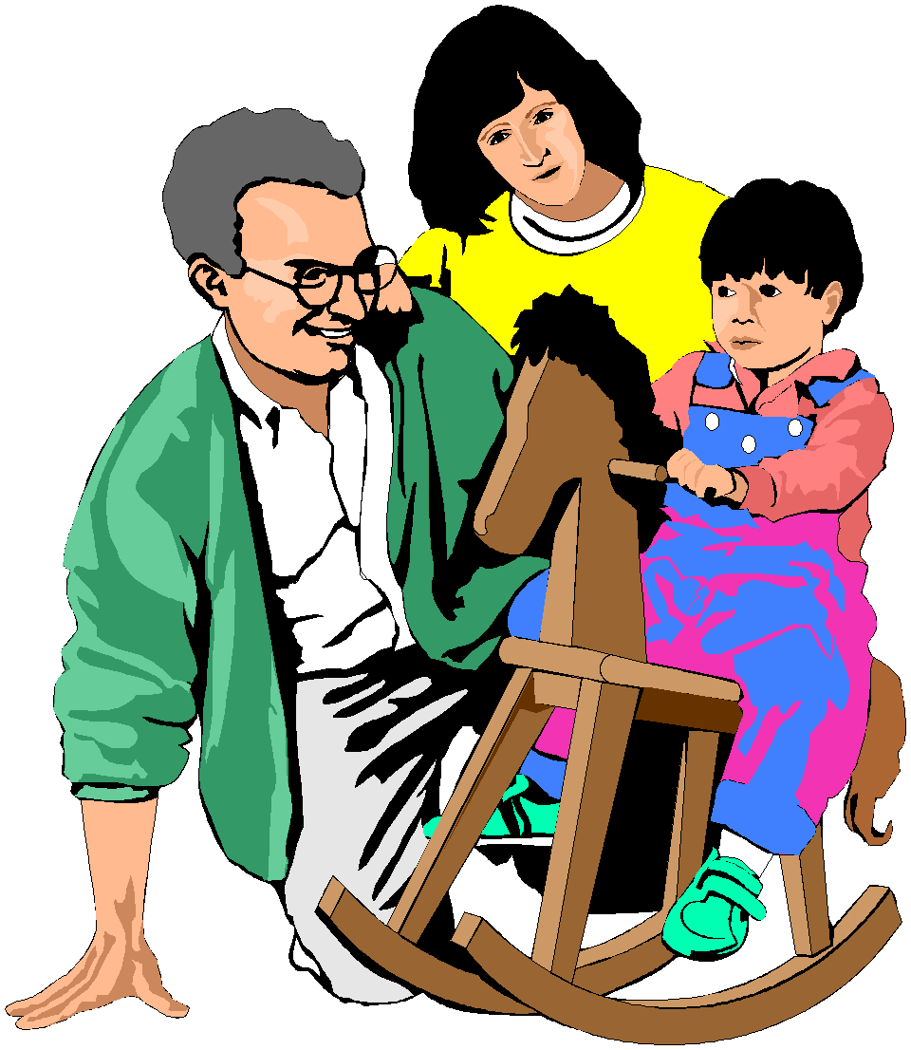

почка — дочка — точка —кочка...

4. Предложите ребенку пересказать сказку, рассказ, мультфильм. Спросите, что больше всего понравилось и почему. Попросите описать понравившегося героя.

5. Играйте в игру: «Найди ошибку в предложении».

 (В лес растут грибы.  Шишки растут... елке.)

6. Учите ребенка составлять рассказ по картинке. Объясните, что рассказ состоит из начала (короткого, как утро), середины (длинного, как день) и конца (короткого, как вечер).

7. Разыграйте знакомую сказку «в лицах» с разной интонацией.

**Помните! Ребенка очень легко сбить: достаточно порой ухмылки, насмешки, оттенка недоверия — и увлеченный «говорун сразу скисает».**